Hackernoon est un site web dédié à la publication d'articles sur les technologies de l'information et de la communication (TIC) et les dernières tendances en matière de développement de logiciels, de sécurité informatique, de blockchain et de cryptomonnaies.

C'est une plateforme de publication communautaire où les auteurs peuvent publier des articles pour partager leurs connaissances et expériences avec une audience mondiale.

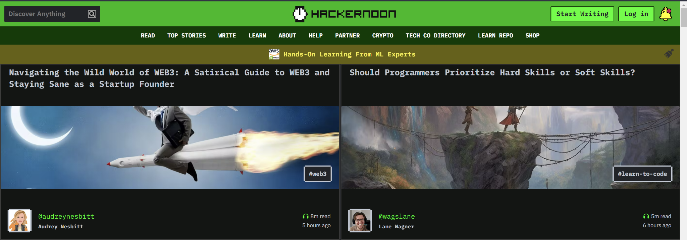

Choix de conception:

Le choix de conception de Hackernoon est simple, épuré et minimaliste. Le site utilise une mise en page à colonnes avec un en-tête et un pied de page qui sont présents sur toutes les pages. La conception globale du site est facile à naviguer et ne contient pas d'éléments distracteurs.

Typographies utilisées et pourquoi:

Hackernoon utilise une police sans-serif moderne pour les titres et les sous-titres. La police utilisée pour le corps du texte est facile à lire et agréable à l'œil, ce qui rend la lecture des articles confortable pour l'utilisateur.

Palettes de couleurs principales du site:

Hackernoon utilise une palette de couleurs simple et élégante. Le blanc est utilisé pour le fond de la page, tandis que le bleu est utilisé pour les boutons et les liens. Le noir est utilisé pour le texte et les titres. Cette palette de couleurs donne au site une apparence professionnelle et élégante.

Analyse de la mise en page et de l'ergonomie:

La mise en page de Hackernoon est facile à naviguer. Les menus de navigation sont clairs et bien organisés, permettant aux utilisateurs de trouver rapidement les articles qu'ils recherchent. Le site utilise également une mise en page responsive, ce qui signifie qu'il s'adapte automatiquement à la taille de l'écran de l'utilisateur, ce qui facilite la lecture des articles sur les appareils mobiles.

Type d'images utilisées et pourquoi:

Hackernoon utilise principalement des images de haute qualité pour accompagner les articles. Les images utilisées sont souvent liées au sujet de l'article, ce qui les rend pertinentes pour le lecteur. Les images sont également utilisées de manière stratégique pour briser le texte et rendre la lecture plus agréable.

Conclusion sur l'ambiance et l'identité graphique du site:

Dans l'ensemble, l'ambiance de Hackernoon est professionnelle et élégante. La conception simple et épurée du site permet aux articles de prendre le devant de la scène. Les typographies et les palettes de couleurs choisies pour le site sont modernes et attractives, ce qui rend la lecture des articles plus agréable. Les images utilisées sur le site sont de haute qualité et bien placées, ce qui rend la navigation plus facile pour l'utilisateur.

